智能电网的动态定价方法综述
陈政培¹，陈元龙²，蔡云龙³，蔡力勇⁴
（1.中山大学，173630，@mail.com
2.中山大学，173630，@mail.com
3.中山大学，17363003，1941397689@qq.com
4.中山大学， 17363002，@mail.com）

摘要：目的 智能电网是一种新型的现代化的电力供应模式，能够通过先进的双向通信技术，鼓励用户参与到需求侧管理，并利用激励机制和价格相应发挥需求侧的电力市场作用。相较于传统的电网，灵活性、可操作性与可维护性都有较大提升，但若继续使用传统的定价方法，则个性化定价能力不够强，定价方式太过单调。为了能让用户参与到定价中，并能根据用户个人信息个性化定价，故采取动态定价的方式。方法 使用各种实时定价、动态定价算法实现智能电网的动态定价。结果 目前已实现多种动态定价的算法，并能够保护用户隐私，根据用户需求与用量定制。结论 目前很多动态定价算法都表现良好，智能电网作为未来电网新形势，通过动态定价提高电网资源利用效率势头良好。
关键词：智能电网；动态定价；实时定价；负载预测；需求侧管理；使用量。

Saliency detection via fusion of deep model and traditional model
Chen Zhengpei¹，Chen Yuanlong²，Cai Yunlong³，Cai Liyong⁴
(1. Sun Yat-Sen University, 173630, @mail.com
2. Sun Yat-Sen University, 173630, @mail.com
3. Sun Yat-Sen University, 173630, @mail.com
4. Sun Yat-Sen University, 17363002, @mail.com)

Abstract: Objective jklsadjlsjadlj l ldjaslj lkasjl asl jlskj laj ljal j. Method the final fusion result. Result of the fusion algorithm. Conclusion mproves the performance.
（按照Objective，Method，Result，Conclusion 4个要素撰写，本刊正在积极申请EI等国际数据库收录，为提高文章的影响力与传播力，英文摘要字数要求为1000词左右，不需与中文摘要完全对应)
Key words： Smart grids; Dynamic Pricing; Real-Time Pricing; Load Forecasting; Demand side Manage; Time of Use.

0 引言
现代文明在很大程度上依赖电能，由发电工业、输电线路和电力组成的庞大基础设施，用户数量的增加、家用电器的使用、应用的多样性、使用新能源的耗时和浪费过程以及有限的能源紫云让传统电网系统的可靠性面临危险。因此需要开发出新的方法来提高配电效率以满足用户多样化的用电需求。随着自然资源的可获得性越来越低、用电产量的不断增加，迫使传统电网系统需要通过物联网设备和软件控制来实现实时功率分配以及监控技术。
而智能电网面临的主要挑战包括需求图建模、最大化用户效用、降低总成本、提高总产量。这些问题迫使我们需要决策工具，如博弈论、最优化、随机控制等
需求侧管理（DSM）技术有很多种，智能定价被认为是最常用的工具之一，可以鼓励用户明智地、更有效地消费。智能电网中已经提出了几种定价方案，如用户时间定价（TOU）、实时定价（RTP）、临界峰值定价（CPP），这些方案已经得到了广泛的应用。RTP是电力市场中最理想的定价机制。

(1 实时定价算法RTP及其优化
  - 基于效用的实时定价算法RTP
1.1.1 背景和基本概述
智能电网的建设为电力行业实施需求侧管理（DSM）带来了新的机遇和挑战。大多数建筑的用电效率不高，家庭平均负荷翻番，进一步增加了开发新的需求侧管理方法和措施的需求。
实时定价问题被描述为一个优化问题，以使整个电网系统的总效用最大化。在这个系统模型中，采用微观经济学中效用函数的概念，对不同用户对不同价格情景的不同反应进行了分析建模。通过运行一个分布式算法，可以得到每个用户的最优能耗水平，并可以得到能源供应商公布的最优价格值。
本文提出一种改进的实时定价算法，以解决现有的基于效用最大化的最优实时定价模型收敛性差和使用条件的问题。首先给出一个改进的效用函数和系统模型，然后通过梯度投影法求解优化问题，可以获得最优的价格和能耗水平，使系统中所有用户和能源提供者的总效用最大化。
1.1.2 模型和方法
对于所有用户，我们将相应的效用函数表示为U(x,ω)，其中x是用户的功耗水平，ω是一个参数，该参数可能因用户而异，也可能在一天中的不同时间发生变化。也就是对于每个用户，效用函数表示用户获得的满意程度作为其功耗的函数。以所有效用函数之和减去施加给能源提供者的成本之和作为目标函数，RTP下的一个有效的电能调度可以刻画为以下数学模型的解：
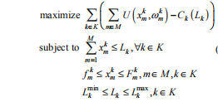
效用函数选择了风险递减最常用的对数函数表达式：
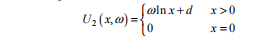（5）
为了解决这个问题，文中通过拉格朗日函数和梯度投影法求解出了上述问题的最优解。
1.1.3 绩效评估和仿真
仿真结果表明，该算法是整个社会的综合效用，用户和能源提供者都能从中受益。但该算法只适用于小规模用户的情况，随着用户规模的不断扩大，算法的收敛性会越来越差，直到算法无法收敛为止。在保证总用电量低于发电量的前提下，获得了全社会最优实时电价和最大效用。具有一定的优越性。
  - 通过价格建议实现的实时价格节约
1.2.1 背景和基本概述
智能电网具有有效的双向通信，从而提供更好的潜在效率，实现有效的能量输送。通过考虑用户偏好，能源提供商EP和用户都应该降低成本。
文中提出的模型主要面向欧盟，实现最大化的节省，制定一个优化的实时定价算法同步扰动随机近似（SPSA），以降低峰均比PAR。EP方可以节省资金，用户也可以通过APP控制成本。无论用户是否响应优化后的定价建议，双方都会从系统中受益。
1.2.2 模型和方法
定价算法中引入了系统模拟单元SSU，能耗调度ECS和提前计量基础设施AMI。
文中首先详细介绍了一个价格建议单元及其算法（PSU）。这一模式显著降低了欧盟的需求成本以及EP的峰值负荷。为了使EP和EU双方的成本节约目标最大化，采用了随机近似技术。下图为提出的定价模型
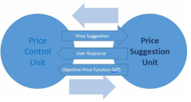
此方法算法复杂度低，主要是以建筑为单位的矩阵在不同时间段的一些基本矩阵运算。我们略过详细的运算过程直接截取PSU的算法逻辑
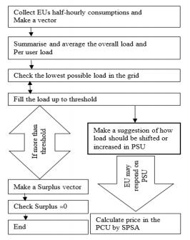
1.2.3 绩效评估和仿真
算法基于14栋楼每小时的数据进行测试。PSU根据阈值负荷消耗，每半个小时建议他们可以从一个时段转移到另一时段的负荷，节省更多成本和能源消耗。使用SPSA方法计算的RTP，显著降低了用户的账单。但模型没有考虑用户的反应，RTP实际上可以进一步降低。
相比传统的统一费率结构，新模型降低了能源供应商的生产成本以满足用户的需求。但负载同步和不稳定性以及不确定性仍是该模型的问题，而且模型集中在一个单一的能源供应商不具备普适性，所以还有较大的优化空间。
  - 使用RTP和分布式算法实现智能电网高效供电
1.3.1 背景和基本概述
在需求高峰时期，供应商必须做出反应以满足需求，并通过提高容量来避免中断，但是其成本是昂贵的。因为RTP的应用，用户会因为价格减少或将用电量转移到非高峰时段。而本文重心在于提供具有社会和伦理影响的算法，带来更高的能源效率从而更加尊重环境。其中以分布式的方法实现了RTP算法，可以让电力公司和用户都从中受益。
1.3.2 模型和方法
本文算法鼓励节约用电量并将其转移到更便宜的时段，鼓励可再生资源的利用等。提高分布式能源的财务吸引力，刺激对节能电器的投资，帮助客户再高价时期节约能源。
首先通过先进的智能电表、通信网络和数据管理系统，使公司和用户之间双向通信，传递一天中于能源消耗相关的数据，并同步动态定价等。
文章只是粗略提到了通过MATLAB解决凸的二次优化问题，利用MATLAB中的quadprog函数
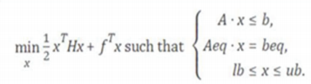
求解这个11个变量的二次函数（10个用户的消耗量+要生产的单元数）
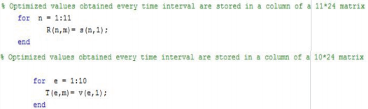
1.1.3 绩效评估和仿真
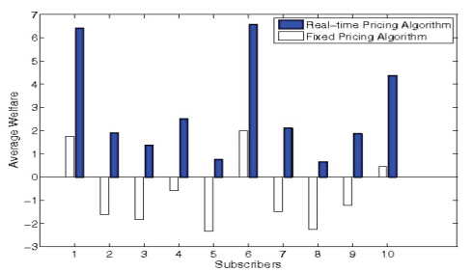
上图显示了实时定价算法和固定定价算法下的平均消费者福利，其结论表明quadprog函数更适合确定电价。结果表明，该分布式算法在对需求进行近似建模是非常有效的。通过实时电价算法的实现，根据居民、工业和商业等不同部门的实时用电情况，使电力成本保持不变。
但其更多是对电价理论提出了一些观点，本身在算法的创新上非常少，主要还是验证了传统电价的过时和使用RTP的必要性。
1.4 用户效用与运营商利润权衡的最优动态定价
1.4.1 背景和基本概述
随时间变化的动态电力需求方面，智能电网相较传统电网的用电管理能力更强，既可以满足实时电力需求，还可以在容量范围内限制用电。而智能电网运营商（SGO）的利益和用户效用间很难权衡，所以引入了一种最优动态交易定价机制（ODPT）。SGO从多个能源生产商购买电力，并根据经济学原理动态为用户设定价格，并通过人工神经网络模型预测用电量，综合考量在满足用户需求的同时提高SGO利润。
先前提出的基于启发式的进化算法，并未考虑用户效用和在非高峰时段的价格变动。DOA系统仅以一个能源生产商为模型，并未考虑运营商盈利，也未考虑价格随时间的动态变化。因此引出代表实际商业模式的智能电网系统，其本质是一个高校的需求响应管理系统，提供最优动态定价机制。主要关注如何在相互博弈的用户效用和利润间取得平衡，将最优定价归结为一个凸优化问题，并开发了一个用于动态捕捉用户满意度的效用函数，运营商采用前馈多层感知器模型和误差反向传播人工神经网络（FF-BP-ANN）来预测用户用电量。
1.4.2 前提和假设
考虑由用户、SGO和能源生产商（EP）组成的配电系统。用户是电力消费者，EP主要负责电力的生产和分配，SGO与EP交换信息，控制整个区域运行，而SGO没有电源存储系统，某时刻未使用的电源会导致SGO损耗。
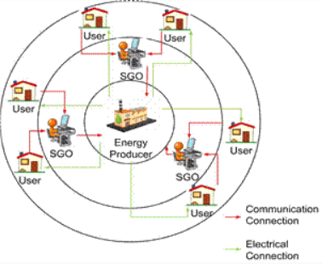
图1 三层系统模型
建立一个需求估计模型，随时间估测用户的电力需求。三者间通信方式如下：
- 用户通过有线或无线连接本地SGO，随着时间推移传达他们的用电需求。
- 将时间划分为大小相等的片段，每个片段SGO从一个或多个EP购买电力，即可降低购买成本。遵循经济学供需理论，向用户公布电价并得到反馈
- 最后，得到反馈SGO对每个用户进行最优功率分配，根据用户需求运行功率分配算法。
用户的满意度可以通过效用函数进行建模，本文给出了效用函数U(Xit,Wit)，Xi是在时间片段t分配给用户i的功率，W是用户在t时刻的偏好。偏好W是用户i在t时刻的功率需求相对于总需求的权重，定义为
(5)
式中，dit是t时刻用户i的功率需求，Dt是t时刻所有用户的总需求，即
 (5)
因此W越高表示电力需求量越大，而此处的W是从SGO角度定义的。并期望不同用户效用函数符合1）效用函数不变 2）用户的边际收益是不增加的，也就是效用函数是凸的，用户满意度会趋于饱和 3）没有电力分配就没有效用。高级用户的满意度水平定义如下：
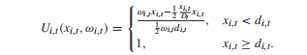
增加两个用户的功耗，效用函数达到饱和且不变的点表示分配的功率等于用户需求的功率，耗用越多效用越大。因此效用函数是非退化的，根据边际效益，一个用户消耗的电能越多，他就越不想拥有更多的电能，也就是用户从额外W中获得的效用递减。用户总用电量的效用函数呈凹和非递减。
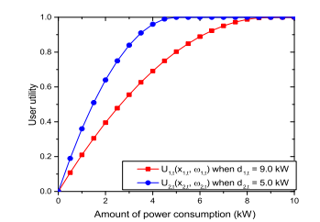
SGO利润来自于当用电需求和预测值相类似的预期利润。利润通过从收入中减去总成本衡量，因此t时间段总利润可以用
（5）
式中St为用户的单位最优售电价格，Cj为t时刻从EP获得的单位电购买成本，Xi表示t时刻分配给用户i的功率，Yjs表示从EPj在t时刻购买的电量。文中将这个问题的用户效用最大化和用户利益最大化联立成为SGO的动态定价问题。对ODPT用户的最优功率分配是基于他们的功率需求以及从EP购买的估计功率，ODPT是一种基于ANN的需求估计模型。
1.4.3 模型和方法
主要通过三个步骤达成目标：1）通过优化函数确定动态售价和购电量 2）基于神经网络的需求估计模型 3）为用户分配电力。在每一个时间片段中运行上述模型，通过神经网络估计需求，并从EP输出不同的功率购买量。如果实际电力需求超过估计值，则按照子优化函数分配给用户。
首先对优化问题列出式子，根据瞬时总电力需求和EP单位购电成本动态设定单位利润金额。但是电价的上升对SGO会带来更多利润，同样也会导致用户数量和用量的减少导致利润下降，所以低价多用电利润最大化。另一方面，低电价会增加用户需求，从而降低用户因缺点而产生的效用。因此ODPT需要在这几个问题之间进行权衡。
接下来公式中用到的变量：
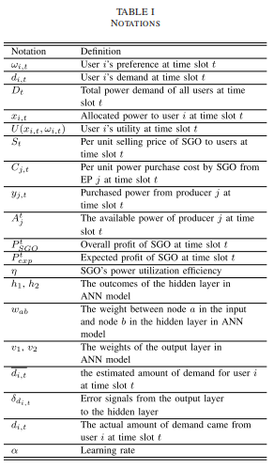
我们假设SGO知道用户用电需求，对用户效用和利润的最大化目标优化问题如下
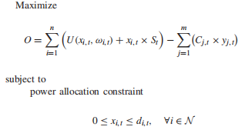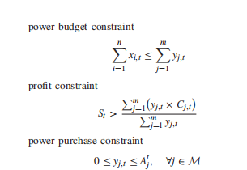
由于用户的电力需求是保密的，并具有高度的时变性，特别是在不同的价格下，所以不可能提前知道其实际值，因此需要进行估算。由于智能电网系统中用户需求的时间变化程度很大，本文采用了FF-BP-ANN算法作为预测模型。模型基本算法如下：
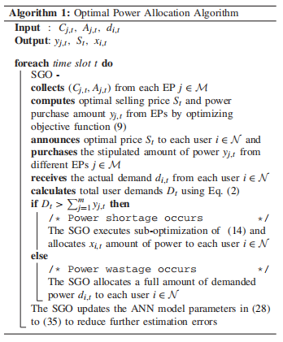
前馈多层感知器模型，加上误差反向传播技术，建立了销售价格和用户需求之间的非线性关系。
1.4.4 绩效评估和仿真
模拟仿真效果表明用户效用在很小的范围波动，但当用户需求不能完全满足时，ODPT模型的效用就会明显降低，但仍使得SGO的利用效率很高。SGO的相对用户数量明显上升，预测模型能够更准确地预测即将发生地用户需求，每个系统的平均的利用率随着用户数量的增加而提供，相应的利润也保持在高水平。
基于神经网络预测的ODPT的功率利用明显高于DOA和其他算法，购买和销售之间存在适当的平衡，性能明显优于其他技术。根据经济学的供需理论，为智能电网的电力管理提供了一种非常使用的商业模式，实现更高的利润的同时，保持了所有用户的可比平均效用值。综合了前人在RTP研究的优势并结合了时下最流行的神经网络，真正意义上智能化的为三方提供综合最优的最新算法
1 动态定价方法整理
1.1 类1
1.2 类2
1.3 类3
1.4 类4
整理整理和角度思考角度看打瞌睡撒打算将讲道理几点啦是进垃圾堆拉丝机的两三点拉丝机的老三留点时间里的拉丝机的了加了的讲述了讲道理三简单喀什拉伸是打卡
段2沙地和凯撒奖的空间懒得看解散
参考文献
[1]. 你好nihao
[2].
[3].

表格样式

0 引 言(序号为0,四号宋体加粗)
1）类似一个小综述，应包括国际、国内最新研究进展，现存问题、方法局限或研究空白等，以此提出论文的切入点等。
2）每条引文应列出精准的参考文献，避免出现一处笼统标注多个文献的情况。文献引用方式请采用（作者，出版年）的形式，样例如：“能量和碳的循环(Jung等 ，2010)”。
3) 条理清晰，避免大量文献的无序堆砌，对国内外开展的相关工作进行系统梳理和分析(无需在引言中介绍文章的结构，正文5号宋体)

1 一级标题(四号宋体加粗)
1.1 二级标题(5号宋体加粗)
1.1.1 三级标题(5号宋体)
1）变量：变量用斜体,矩阵,矢量,向量,集合,数组,图像用斜体加粗,R(实数集),Z(整数集),N(自然数集)用正体加粗,且各变量要求加以说明，标准函数用正体。样例如：
首先，用R^{N}来表示N维空间。用X_{n}，…，X₂，X₁来表示N维空间R^{N}的N个维。把从N维空间坐标转换成的1维空间坐标值叫做Hilbert码，记为：H-code。本文约定若一条Hilbert 曲线可以填充一个2^{m}2^{m}…2^{m} (2^{mN})的N维空间，则称该Hilbert曲线为一个N维m代Hilbert曲线，用HN m表示。
2）公式：全文统一从1递增编序号，样例样例如：式（1）…，所有公式及变量建议使用MathType编辑器编辑，同时，公式后需对每一个首次出现的变量加以说明。样例如：
通过矩阵外积将每一个位置点的特征输出汇聚，也就是在区域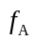和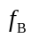的双线性特征的融合
(5)
式中，和必须具有相同的特征维度K，K的值取决于具体的模型。
3）文献引用方式请采用（作者，出版年）的形式，样例如：
“Fish等人（2009）给出了一个迭代的表驱动版本使得1维到2维的映射得以执行。”
或“表驱动的一个最大的缺点就是它的空间复杂度很高（Cole 等，2012）。”
或“目前，3维点云数据已经在测绘工程 (Siebert 和Teizer，2014)领域发挥了十分重要的作用”
或“在图像、视频分类（He 等，2019；Peng 等，2019）、检索（李军 等，2017）和语义分割（Chen 等，2016）等任务上，注意力机制都发挥了重要的作用。”
4）表格：使用三线表,表题要求中英文对照，居中排在表上,小五号宋体加黑；表内文字采用六号宋体；表注用小五号宋体。全文的表格序号从1递增编排，样例如：表1…。

表6 不同算法抑制混合噪声结果的划分系数
Table 6 Partition coefficient of different algorithms to suppress mixed noise
图像 | 指标 | 算法1 | 算法2 | 算法3 | 本文算法
规则图 | V_{pc} | 0.617 3 | 0.333 0 | 0.518 2 | 0.751 2
不规则图 | V_{pc} | 0.851 3 | 0.660 3 | 0.700 6 | 0.920 5
河流图 | V_{pc} | 0.536 9 | 0.736 9 | 0.610 5 | 0.811 9
机场图 | V_{pc} | 0.557 1 | 0.770 2 | 0.713 1 | 0.853 2
注：加粗字体为每行最优值。

5）图：使用色彩分明，300dpi以上的高质量影像或清晰的矢量图。图题中英文对照，小五号宋体，子图题为六号宋体,图注用六号宋体。子图题居中排在图下。图号按全文统一编号,图中各小图用英文字母(a),(b),...编号。图全文统一编序号，样例如：图1…。
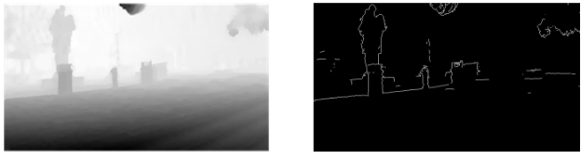 (a)深度图 (b)敏感图
图3 深度图以及深度敏感图
Fig.3 Depth map and depth sensitive map
((a)depth map；(b) depth sensitive map)

4 结 论
1）结论是全文最重要的部分，总结本文开展的主要工作，意义何在，回答引言提出的问题。
2）应合理安排论文结构和内容，避免虎头蛇尾。针对开展的主要工作、成果及发现进行逐条梳理、分析和阐述，概括本文研究工作的特点、方法、结果。
3）结论中对于研究工作的介绍应避免与摘要、引言、实验结果的文字部分重复。
4）研究工作的不足之处及产生原因，对于实验过程和结果中的问题分析，讨论今后研究方向和下一步工作设想，尽量避免主观性的描述。

特别提醒：
1）投稿时，如能提供并上传重要的实验数据、可验证的程序代码等附件，将有助于论文的审稿和未来发表后的关注和引用。
2）作者可以通过致谢对未直接参与论文撰写和研究工作，但对论文提出重要指导意见、研究数据、仪器设备、实验条件等的机构和人员表达感谢，样例如：
致 谢 此次野外实验的数据获取得到了澳大利亚科学与工业研究组织大气与海洋研究所......在此表示衷心的感谢！（楷体，小五号）。

参考文献(References)(5号宋体加粗)
全部文献按英文字母顺序排序，中文文献需提供对照翻译成英文，参考文献格式见本刊网站（www.cjig.cn）下载中心。文献各项要素写全，作者为姓前名后，需列出所有作者。英文文献最后一个作者前面使用and进行连接，其余作者用逗号隔开，中文文献作者全部用逗号隔开。样例如：

Fu R G, Li B and Gao Y H. 2016. Content-based image retrieval based on CNN and SVM//Proceedings of the 2nd IEEE International Conference on Computer and Communications. Chengdu: IEEE：638-642 [DOI: 10.1109/CompComm.2016.7924779]（会议文献标注方式）
Hinton G E, Srivastava N and Krizhevsky A. 2004. Improving neural networks by preventing co-adaptation of feature detectors[EB/OL].[2018-05-22].https://arxiv.org/pdf/1207.0580.pdf（电子文献标注方式）
Lin Z H, Mo X G, Li H X and Li H B. 2002. Comparison of three spatial interpolation methods for climate variables in China. Acta Geographica Sinica,57(1): 47-56 (林忠辉, 莫兴国, 李宏轩, 李海滨. 2002.中国陆地区域气象要素的空间插值. 地理学报，57(1): 47-56) [DOI:10.3321/j.issn:0375-5444. 2002.01.006] (中文文献标注方式)
Melgani F and Bruzzone L. 2004. Classification of hyperspectral remote sensing images with support vector machines. IEEE Transactions on Geoscience and Remote Sensing,42(8): 1778-1790 [DOI: 10.1109/TGRS.2004.831865] (英文文献标注方式)

作者简介
第一作者照片（一寸,300dpi以上）
姓名，1900年生,性别,职称,研究方向为…。E-mail:

通信作者照片（一寸,300dpi以上）
姓名，通信作者，性别，职称，主要研究方向为…。E-mail：

其他作者：姓名，性别，职称，主要研究方向为…。E-mail：（按作者顺序列出)

